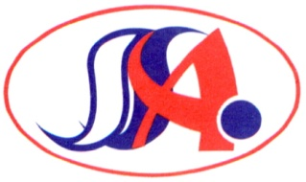 SLOVENSKÁ SOFTBALLOVÁ ASOCIÁCIA
SLOVAK SOFTBALL ASSOCIATION

26 marca 2018
ZOZNAM ČLENOV NAJVYŠŠIEHO ORGÁNU SSA
SSA 2018

Miesto: Bratislava, ZŠ Kalinčiakova 12
Termín: 26 marca 2018
Začiatok: 18:00

Zoznam členov:
Baseballový klub Apollo Bratislava – Martin Brunegraf, Bratislava
Baseballový klub Angels Trnava – Ronald Kupka, Trnava
Baseballový klub Maceitos Jelka – Gabriel Batista, Jelka
Slávia STU Spiders Bratislava, oddiel baseballu a softballu – Juraj Bunta, Bratislava
Baseball club Outmen Skalica – Radovan Nespala, Skalica
Klub Trnava Giants – Richard Bohunický, Trnava
Akademik TU Košice, oddiel softballu a baseballu – Peter Palaščák
SK Trnava Panthers – Igor Baranovič, Trnava
GoodSports International Slovensko – Roman Mozsi, Bratislava
Softbalový klub Pezinok – Jakub Jorík, Pezinok

V Bratislave, 26 marca 2018

